Цель: развитие речевого выдоха, целенаправленной воздушной струи, силы выдоха.
- Вырезать из потолочной плитки снежинки
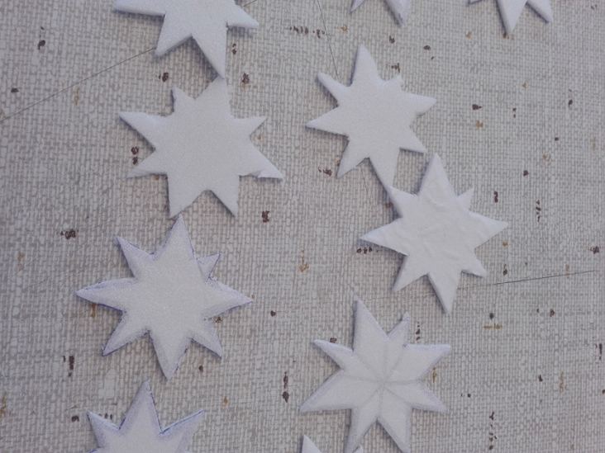

- Взять пластмассовый стакан, иглу, белую нить.
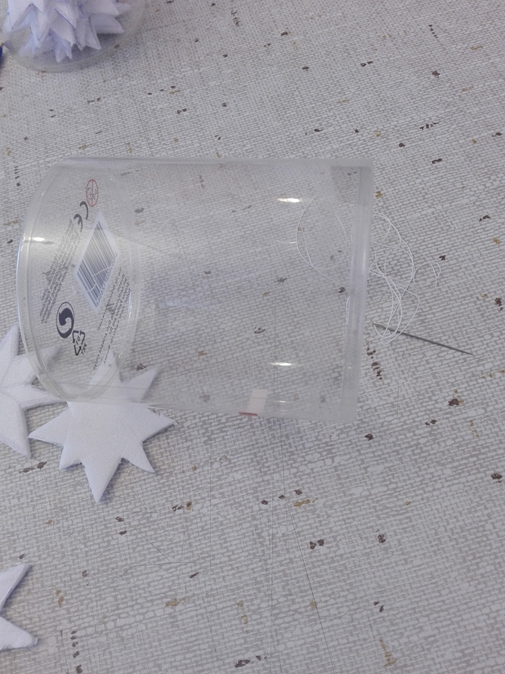

- Пришить «снежинку» к стаканчику.
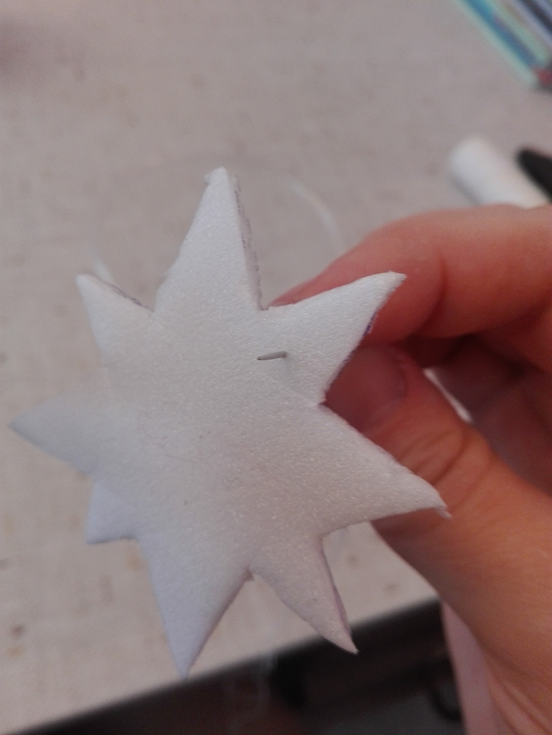
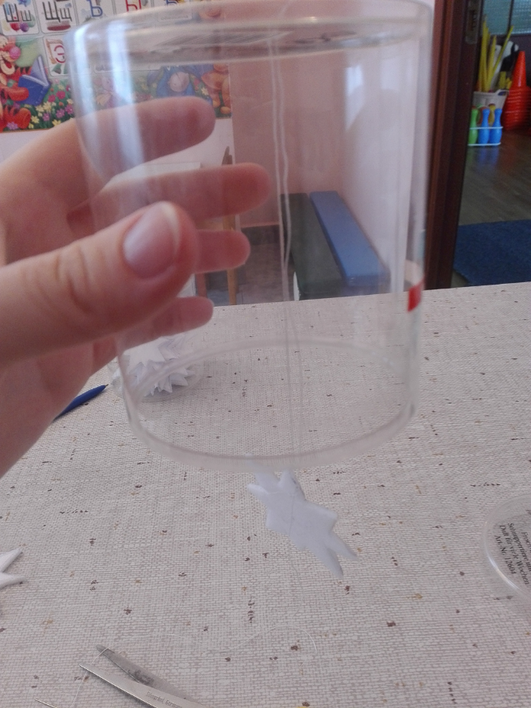

- Пришить остальные «снежинки» на разном уровне
- Пособие готово.
